KAVRAMA SORULARI
- Aşağıdaki boşlukları doldurunuz.
* İki doğrunun kesişme yerine ............................................. denir.
* Nokta, ..................... işareti ile gösterilir.
* Düzlemsel şekillerin köşeleri .................................... dır.
* Noktanın .................................... yoktur.

- Aşağıdaki evin birleşim yerlerinden 5 tanesini nokta ile gösteriniz.
- Yandaki kutunun kesişim yerlerini renkli kalem ile işaretleyiniz.
- Aşağıdaki tabloda doğru parçalarının kesiştiği yerlere
renkli kalemlerle nokta koyunuz.

5. Aşağıda İç Anadolu Bölgesi’nin haritası verilmiştir. Soruları bu haritaya göre cevaplayınız.
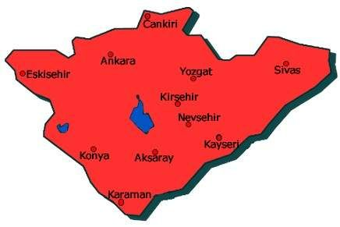
a- Haritada nokta hangi amaçla kullanılmıştır?
.....................................................................................................................
b- Haritaya göre İç Anadolu Bölgesi’nde kaç nokta vardır?
.....................................................................................................................
c- Haritaya göre İç Anadolu Bölgesi’nde kaç şehir (kent) vardır?
.....................................................................................................................

6- Aşağıdaki cümlelerden doğru olanların başına “D”, yanlış olanların başına “Y” harfi yazınız.
( ) Haritada şehir isimleri nokta modellerinin ismidir.
( ) Noktaların isimlendirilmesinde küçük harf kullanılır.
( ) Noktalar ölçülebilir.
( ) Noktanın sembol ile gösterimi (.) şeklindedir.

7- 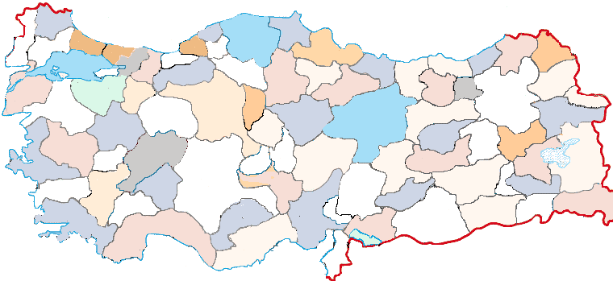
Zafer ile Nazan, sınıflarında bulunan Türkiye haritasını inceliyorlar. Zafer doğduğu yer olan Eskişehir’i, Nazan ise Mersin’i işaretliyor. Daha sonra kendi aralarında Türkiye’nin başkenti hakkında konuşuyorlar. Harita üzerindeki yerini arıyorlar. Türkiye’nin en kalabalık şehrinin İstanbul olduğunu söyleyip, harita üstündeki yerini işaretliyorlar. Atatürk’ün Kurtuluş Savaşı’nı başlattığı il hakkında da birbirlerine nerede olduğunu kim önce bulacak diye oyun yapıyorlar.
Yukarıda anlatılanları okuyup hangi illerden bahsedildiğini bulunuz. Bu kentlerin haritadaki yerlerini nokta koyarak işaretleyiniz.
Konuşmada geçen iller :
1- ...................................................... 2-...................................................... 3-......................................................
4-...................................................... 5-......................................................

A-Aşağıdaki sözcükleri karışık halde verilen atasözlerini düzgün hale getirerek yazınız.
1-cambaz - gerek - dipte - balık - ipte
(………………………………………………………………………………………………………………)
2-derdinde - koyun – can – et – kasap – derdinde
(………………………………………………………………………………………………………….…..)
3-bir de – deliğe - kabak - fare - bağlamış - sığmamış – kuyruğuna
(………………………………………............................................................................................................)
4-istemez - köy - görünen - kılavuz
(………………………………………………………………………………………..…………………….)
5- yatan - şaşı - kalkar - körle
(………………………………………………………………………………………………………………)

1 | Söz gümüşse sükut altındır.
2 | Akıl akıldan üstündür.
3 | Bir elin nesi var, iki elin sesi var.
4 | Eğri otur doğru söyle.
5 | Bir gönüle bin yol bulunur.
6 | İyi bir kitap, gerçek bir hazinedir.
7 | Yurdu savunmanın en ucuz yolu eğitimdir.
8 | Değirmene önce gelen önce öğütür.
 | Başkalarının düşüncesini almanın önemi
1 | Dinlemenin önemi
 | Kitabın ve okumanın önemi
 | Her işin zamanında yapılmasının önemi
 | Birlik ve dayanışmanın önemi
 | İnsanların sevgisini kazanmanın önemi
 | Doğru söz söylemenin önemi
 | Eğitimin önemi
B -Aşağıdaki atasözlerini ve özdeyişleri konularıyla örnekteki gibi eşleştiriniz
Tarlada izi olmayanın,harmanda yüzü olmaz.
Akıllı adam, aklını kullanır, daha akıllı adam başkalarının da aklını kullanır. (Bernard Shaw)
Cahile söz anlatmak, deveye hendek atlatmaktan zordur.
Büyük başarılar değerli annelerin yetiştirdikleri seçkin çocuklar sayesinde olmuştur. ( Atatürk)
Sakla samanı gelir zamanı

C- Aşağıdaki sözlerden atasözü olanların önüne ‘A’ özdeyiş olanların önüne ‘Ö’ yazınız.

ATASÖZLERİ

Atasözlerini uygun şekilde tamamlayınız.
yerden
ayıya
- *Büyük ……………………ye , büyük konuşma.
deli
kişner
- *Kaz gelen yerden………………………esirgenmez.
- *Çok naz……………..usandırır.
huy
- *Demir ıslanmaz……………………uslanmaz.
ortaklık
- *Sürüden ayrılanı ……………………………kapar.
- *Denize düşen …………..sarılır.
- *Kedi uzanamadığı………………………pis der.
yılana
kurt
- *Keskin sirke ………………………….. zarar.
- *Öfkeyle kalkan…………………..oturur.
bacağından
bulduğunu
- *Aslan yattığı…………………belli olur.
- *Öküz öldü……………………..bozuldu..
baldan
mide
- *Zenginin malı………………………….. çenesini yorar.
lokma
- *Kelin ilacı olsa kendi…………………… sürer.
tavuk
- *Her koyun kendi…………………………….asılır.
başına
- *Ummadığın…………. baş yarar.
züğürdün
- *Can çıkmayınca ……….. çıkmaz.
- *Bedava sirke………………………tatlıdır.
küpüne
- *Korkunun……………………..faydası yoktur.
taş
- *Misafir umduğunu değil………………………..yer.
ecele
- *Sinek küçüktür ama ………………bulandırır.
aşık
- *At sahibine göre………………………………
- *Köprüyü geçene kadar …………….….. dayı der.

